Primjer prilagođavanja basne Zec i Kornjača učenicima sa smetnjom sluha

Đeca sa smetnjom sluha imaju suženje slušnoga polja što uzrokuje teškoće u formiranju govora i ometa sporazumijevanje verbalnim putem. Svaka smetnja sluha, bez obzira na stepen ili tip, ima značajan uticaj na komunikaciju, obrazovanje i socijalizaciju.
Prilagođavanje radnoga materijala i nastavnoga procesa
Važno je da se kroz IROP postavi kako će se vršiti jezičko preoblikovanje radnoga materijala tako da sadržaj ostane isti. Koristiti što više vizuelnih sredstava (grafički prikaz/slike, predmeti, modeli) koji olakšavaju razumijevanje. Pojasniti nepoznate riječi sinonimom; ako i dalje ne razumije, koristi se slika, opis i kontekst, a objašnjenje se daje kratkim rečenicama i poznatim riječima. Sva uputstva koja se daju usmeno, potrebno je dati i u pisanoj formi, ukoliko je to komunikološka potreba, dogovor i sredstvo i putem znakovnoga jezika. Radi lakšega razumijevanja treba jasno formulisati pitanja, omogućiti ponavljanje uputstva, pitanja kao i pojašnjavanje. Praviti pauze tokom govora.
Nastavni materijal treba prilagoditi mogućnostima učenika. U nižim razredima koristiti se vrlo konkretnim materijalom i objašnjenjima. Pripremiti dodatna pojašnjenja, vizuelni material: slike, grafofolije, multimedijalni materijal. Računar može biti veliki saveznik! Dobro je isticati ključne riječi, samo pomoću poznatih pojmova objašnjavati nove, koristeći princip od jednostavnog ka složenom.
Treba prilagoditi brzinu govora koji mora biti izražajan, jasan, zasnovan na poznatim riječima kao nosiocima razumijevanja. Svaku informaciju izlagati tako da dijete gleda direktno lice govornika. Ono treba da je okrenuto prema izvoru svjetlosti. Govoriti treba polako i razgovjetno. Prilikom obraćanja verbalno treba da je propraćeno odgovarajućom mimikom lica, bez stranih riječi i prenesenog značenja.
Razdvojiti cjelinu na više manjih djelova. Koristiti što više vizuelnih sredstava (grafički prikaz/slike, predmeti, modeli). Uputstva dati usmeno i u pisanoj formi, naglasiti ključne riječi.

KORNJAČA I ZEC

Junaci ove basne su zec i kornjača.
Kao što znate, zec je brz, a kornjača spora.
Zec se hvalio da je brži od svih šumskih životinja.
Kornjaču je zadirkivao da je sporija od mnogih životinja.
Kornjači je dosadilo hvalisanje zeca i predloži da se takmiče u brzini.
Odredili su mjesto za početak trke, stazu i cilj.
Trka je počela. Oboje su krenuli u istom trenutku ali je zec bio mnogo brži. Kada se okrenuo iza sebe nije mogao da vidi kornjaču.
Zec je bio siguran da je pobjednik ove trke.
Odluči da se malo odmori. Leže ispod drveta i zaspa.
Kornjača je trčala najbrže što je mogla. Razmišljala je kako da stigne do cilja. Bila je jako umorna ali nije odustala.
Zec je i dalje spavao.
Kornjača protrča pored njega i prva prođe kroz cilj.
“Kornjača je pobjednik!”- povikaše životinje koje su pratile trku.
Tek tada se lijeni zec probudi i shvati da je izgubio.
Kornjača reče zecu: "Samo uporni stižu do svoga cilja”.

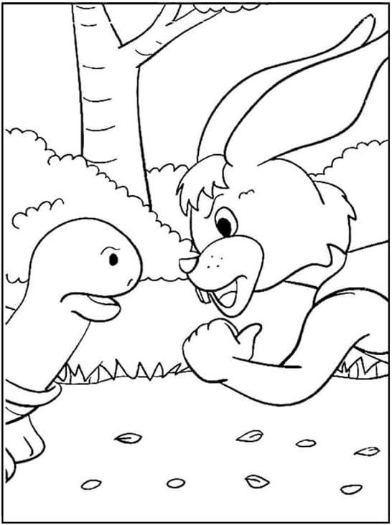
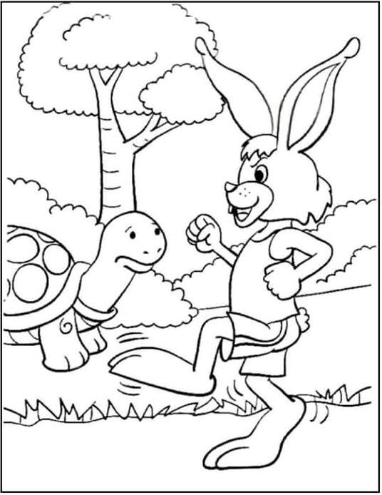

“Ja sam brz, a ti spora.” “Hajde da se trkamo.”
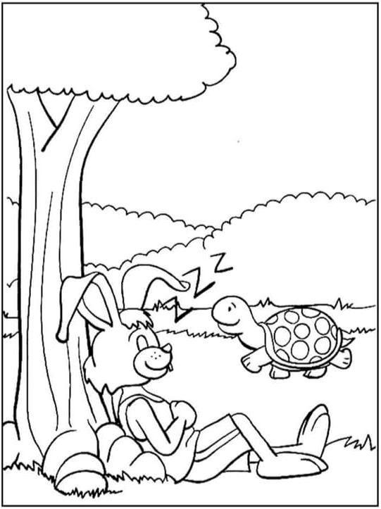
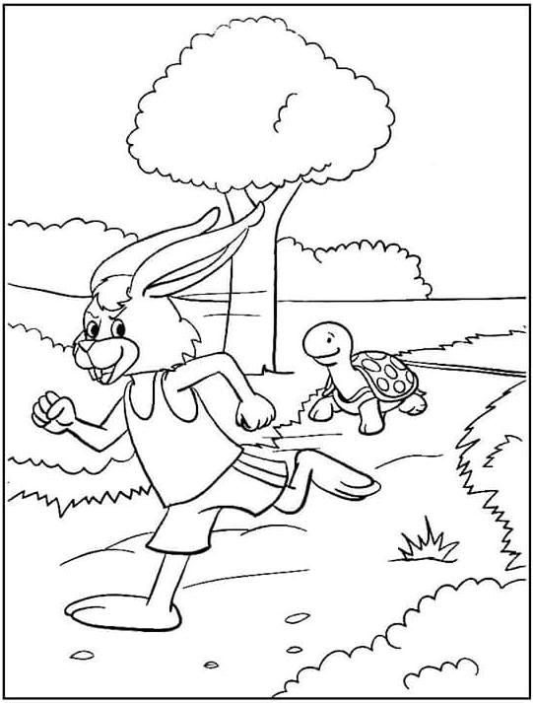

“Brži sam od tebe.” “Malo ću da odmorim.”
“Ja ću pobijediti.” Kornjača ide sve brže.

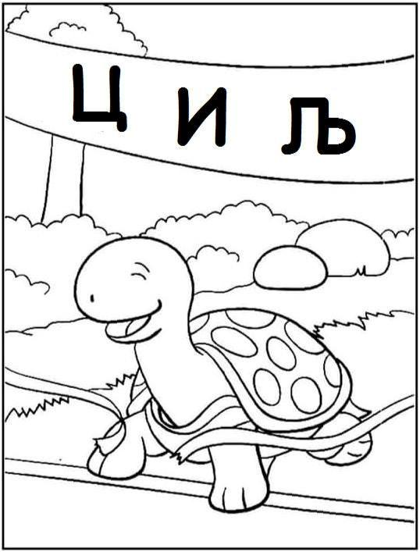

Kornjača je pobjednik.

Basnu Kornjača i zec đeci sa smetnjama sluha najednostavnije možemo objasniti koristeći slikovni materijal, ovoga puta strip pričom. Ključna dešavanja u basni predstavljena su jednostavnim svedenim crtežima. Ispod svake sličice, staviti frazu, kratku rečenicu koja će biti razumljiva za dijete.
Rečenice ispod slike treba štampati fontom koji odgovara đetetu, u zavisnosti od toga koji nivo čitanja i pisanja je dostiglo. Svaku rečenicu treba izgovarati jasno i nešto sporije, izražajno govoreći da bi dijete moglo da ščitava s usana.
Objasniti riječi koje pretpostavljamo da dijete ne razumije. Uz pomoć kratkih i jasnih pitanja možemo tačno utvrditi koje su to riječi koje dijete ne razumije (npr. hvalisanje, upornost, start, cilj, lijen). Neke od njih možemo pojasniti crtežom, neke pojašnjenjem.
Uporan Lijen
Ne odustaje i kad je teško. Ne želi da radi. Odustaje.
Pitanja:

Ko su junaci ove basne? ______________________________________________
Ko je brz? _________________________________________________________
Ko je spor? _________________________________________________________
Ko se hvali? ________________________________________________________
Ko je u početku bio brži? ______________________________________________
Što je uradio zec u sred trke? ___________________________________________
Ko je lijen?_________________________________________________________
Ko je uporan?_______________________________________________________
Ko je pobijedio?_____________________________________________________

Dopuni rečenice:
Basna je priča u kojoj životinje __ __ __ __ __ __ i ponašaju se kao __ __ __ __.
Zec je __ __ __. Kornjača je __ __ __ __ __.
Trkali su se __ __ __ i __ __ __ __ __ __ __.
U početku je zec bio __ __ __ __.
Zec je legao da __ __ __ __ __ __.
Kornjača je __ __ __ __ __ __. Nije odustajala.
Zec je __ __ __ __ __. Lagao je ispod drveta i __ __ __ __ __ __.
Kornjača je __ o __ i __ e __ i __ a.

